輔仁大學 軟創學程
113學年度
資料庫系統專題報告書

寵物收養管理系統

指導教授：胡永立 教授

組員：曾馨儀 軟創二 512172238
組員：何羽欣 臨心三 411520697

中華民國114年6月
目錄

一、專案緣起．．．．．．．．．．．．．．．．．．．P.2
二、程式功能說明．．．．．．．．．．．．．．．．．P.3
三、ER Model設計圖．．．．．．．．．．．．．．．．P.5
四、關聯綱目圖．．．．．．．．．．．．．．．．．．P.6
五、查詢功能說明．．．．．．．．．．．．．．．．．P.7
一、專案緣起
隨著流浪狗問題日益嚴重，傳統的收容與領養作業常因資料分散、流程不清而影響效率與成果。為提升流浪狗管理品質與送養成功率，我們設計「寵物收養管理系統」，整合流浪狗、會員、收容與領養紀錄、捐贈與志工活動等資訊，協助機構數位化管理，讓民眾更方便參與領養與支持動保行動，實現人與動物共好的願景。
寵物收養管理系統的需求如下：
- 流浪狗（StrayDog）：每一隻流浪狗都會有，流浪狗編號（dogId）、名字（dogName）、品種（breed）、年齡（age)、性別（gender)、醫療狀況（medicalStatus)、是否可領養（isAdoptable）。其中流浪狗ID是唯一的。
- 會員（Member）：每一位會員都會有，會員編號（memberId）、姓名（name）、電話(phone)、性別（gender）、地址(address)、電子郵件(email)、密碼（password）。其中會員編號是唯一的。
- 領養紀錄（AdoptionRecord）：每一筆領養紀錄都會有，領養編號（dogId）、領養者編號（memberId）、領養地點（adoptLocation）、領養日期（adoptDate）、領養狀況（adoptStatus）。其中領養編號和領養者編號是唯一的。一個領養紀錄只會紀錄一隻狗。
- 收容紀錄（IntakeRecord）：每一筆收容紀錄都會有，收容編號 (dogId)、收容者編號（memberId）、流浪狗來源（dogSource）、可領養地點（availableLocation）、收容日期（intakeDate）。其中收容編號和收容者編號是唯一的。一個收容紀錄只會紀錄一隻狗。
- 捐贈紀錄（DonationRecord）：每一筆捐贈紀錄都會有，捐贈編號（donationId）、捐贈者編號（memberId）、捐贈項目（item）、捐贈日期（donationDate）、捐贈數量（quantity）。其中捐贈編號和捐贈者編號是唯一的。
- 志工參與（VolunteerParticipation）：活動編號（activityId）、參與者編號（memberId）。每個活動會有一個或多個參與者。其中活動編號和參與者編號是唯一的。
- 志願活動（VolunteerActivity）：每一次志願活動都會有，活動編號（activityId）、活動名稱（activityName）、活動類別（activityType）、活動日期（activityDate）、活動地點（activityLocation）。其中活動編號是唯一的。

二、程式功能說明
（一）歡迎頁面
（1）提供兩個按鈕：「註冊」與「登入」。
（2）使用者點選後導向對應視窗頁面。
（二）註冊頁面
（1）進入註冊頁面後，會有以下資訊需要會員輸入：姓名、電話、性別、地址、電子郵件、密碼。
（2）註冊成功後系統自動生成唯一會員編號，並導向登入頁面。
（3）若資料庫連線失敗在此步驟會顯示註冊失敗。
（三）登入頁面
（1）登入欄位：需要請註冊成功的會員或已註冊過的會員，輸入電子郵件以及密碼登入頁面。
（2）登入驗證成功後導向「會員主頁」。
（3）若輸入錯電子信箱或密碼，頁面就會跳出錯誤提示：※帳號或密碼錯誤。
（4）若資料庫連線失敗在此步驟會顯示登入失敗。
（四）左側功能選單
（1）登入後會在左側看到功能選單，分別為流浪狗查詢、熱門捐贈項目查詢、志工活動查詢、會員主頁，可供用戶點擊。
（五）功能選單
（1）流浪狗查詢功能：有可領養地點、性別、品種供會員查詢，皆以下拉式選單選取。
（2）熱門捐贈項目查詢：前5名熱門捐贈項目（依照捐贈次數排序），點擊某項目後會顯示，捐贈者名稱、捐贈數量、捐贈日期。
（3）志工活動查詢：點進去會顯示三個小選單，活動編號、活動名稱、活動日期，用戶可分別對其做搜尋。
（4）流浪狗查詢功能：有可領養地點、性別、品種供會員查詢，皆以下拉式選單選取。
（5）會員主頁-會員資料：會顯示註冊時所有欄位資料，若需要修改，需在修改後點擊更新以利修改內容。
（6）會員主頁-領養紀錄：顯示會員所有領養紀錄，只要點擊想看的那筆資料，即會秀出其詳細資料。
（7）會員主頁-捐贈紀錄：可透過期限查詢捐贈歷史紀錄。
（8）登出按鈕：顯示於會員主頁下方，按下後登出並導回歡迎頁面。

三、ER Model設計圖
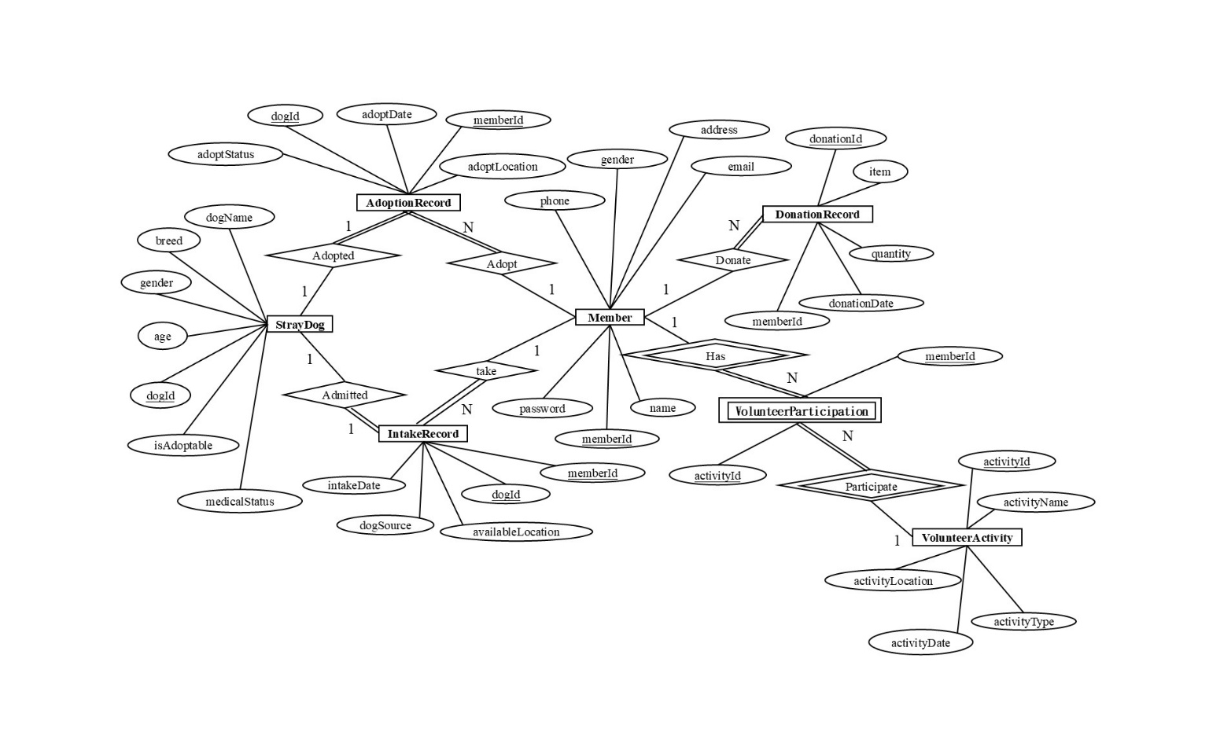

四、關聯綱目圖
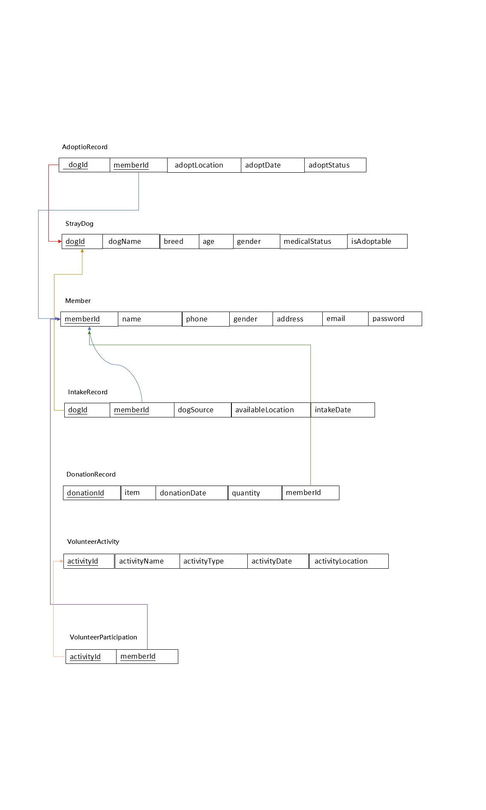

五、查詢功能說明
（一）、流浪狗查詢功能
1、查詢項目說明
（1）上排有可領養地點、性別、品種供會員查詢，皆以下拉式選單選取。
（2）可領養地點有新北市板橋、新北市中和、新北市樹林三個選項可選擇。
（3）性別有公/母兩個選項可選擇。
（4）品種有哈士奇、柴犬、馬爾濟斯、黃金獵犬、吉娃娃可選擇。
（5）搜尋後會顯示狗狗編號、狗狗名稱、可領養地點、性別、品種、年齡、醫療狀況。
2、對應之SQL
-- 查詢可領養流浪狗（依地點、性別、品種篩選）
SELECT sd.dogId, sd.dogName, ir.availableLocation, sd.gender, sd.breed, sd.age, sd.medicalStatus
FROM straydog sd
JOIN intakerecord ir ON sd.dogId = ir.dogId
-- Java 中用 ? 搭配 PreparedStatement 填入使用者選擇的條件，若選「全部」則不篩選
WHERE sd.isAdoptable = 1
AND (? = '全部' OR ir.availableLocation = ?)
AND (? = '全部' OR sd.gender = ?)
AND (? = '全部' OR sd.breed = ?);
（二）、熱門捐贈項目查詢
1、查詢項目說明
（1）一開始顯示，前5名熱門捐贈項目（依照捐贈次數排列）。
（2）點擊任一項目後顯示，捐贈者名稱（會遮蔽保護隱私，比如:王O明）、捐贈數量、捐贈日期。
2、對應之SQL
-- 顯示前五名熱門捐贈項目
SELECT item, COUNT(*) AS donationCount
FROM donationrecord
GROUP BY item
ORDER BY donationCount DESC
LIMIT 5;
-- 點選項目後顯示捐贈者資訊
SELECT
CONCAT(LEFT(m.name, 1), 'O', RIGHT(m.name, 1)) AS maskedName,
dr.quantity, dr.donationDate
FROM donationrecord dr
JOIN member m ON dr.memberId = m.memberId
WHERE dr.item = ?;
（三）、志工活動查詢-三個分頁視窗
1、查詢項目說明
（1）活動編號：輸入活動編號，按下下方查詢鍵即可查詢。
（2）活動名稱：輸入活動名稱，按下下方查詢鍵即可查詢。
（3）活動日期：輸入活動日期，按下下方查詢鍵即可查詢。
（4）查詢後顯示該活動的活動編號、活動名稱、活動類別、活動日期、活動地點。
2、對應之SQL
-- 依活動編號查詢
SELECT activityId, activityName, activityType, activityDate, activityLocation
FROM volunteeractivity
WHERE activityId = ?;
-- 依活動名稱查詢
SELECT activityId, activityName, activityType, activityDate, activityLocation
FROM volunteeractivity
WHERE activityName LIKE CONCAT('%', ?, '%');
-- 依活動日期查詢
SELECT activityId, activityName, activityType, activityDate, activityLocation
FROM volunteeractivity
WHERE activityDate = ?;
（四）、領養紀錄查詢
1、查詢項目說明
（1）顯示該會員所有領養紀錄，項目有狗狗編號、狗狗名稱、領養日期。
（2）點擊任一筆紀錄可查看其詳細資訊，項目有狗狗編號、狗狗名稱、品種、年齡、性別、領養地點、領養日期、領養狀況。
2、對應之SQL
-- 顯示會員所有領養紀錄
SELECT sd.dogId, sd.dogName, ar.adoptDate
FROM adoptionrecord ar
JOIN straydog sd ON ar.dogId = sd.dogId
WHERE ar.memberId = ?;
-- 點擊紀錄查看詳細資訊
SELECT sd.dogId, sd.dogName, sd.breed, sd.age, sd.gender,
ar.adoptLocation, ar.adoptDate, ar.adoptStatus
FROM adoptionrecord ar
JOIN straydog sd ON ar.dogId = sd.dogId
WHERE ar.memberId = ? AND ar.dogId = ?;
（五）、捐贈紀錄查詢
1、查詢項目說明
（1）視窗中，會出現四個選項，分別為全部、近一週、近一個月、近六個月。用戶點擊要的選項，再點擊下方查詢按鈕即可。
（2）查詢後顯示該用戶期間的所有捐贈編號、捐贈項目、數量、捐贈日期。
2、對應之SQL
-- 依時間區間查詢捐贈紀錄
-- Java 可根據「近一週、一個月、六個月」選項來計算 ? 的日期值
SELECT donationId, item, quantity, donationDate
FROM donationrecord
WHERE memberId = ?
AND donationDate >= ?;

